Jalon 25 - HQDCSRV ADCS

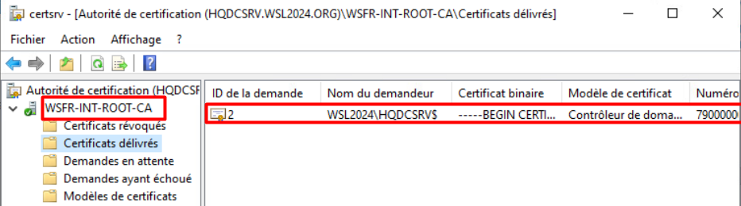

Ici on retrouve le certificat installer

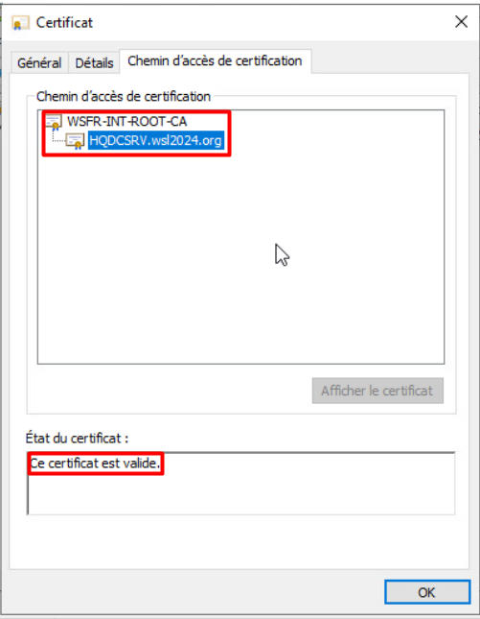

Et la confirmation de sa validité

Cependant ce dernier n’a pu être déployé sur l’ensemble du réseau